13 сентября 1937 года
ЦИК СССР принял Постановление о разделении Азово-Черноморского края на Краснодарский край и Ростовскую область

Кубань — край двух морей: Азовского и Черного. Общая протяженность границы — 1540 километров, из них 740 километров проходит вдоль моря. Край делится рекой Кубанью на две части: северную — равнинную (2/3 территории) и южную — горную (1/3 территории). В Краснодарском крае проживает свыше пяти миллионов человек, в том числе около 53% — в городах и 47% — в сельской местности.

Территория Кубани сложилась из части территорий, занимаемых до революции Кубанской областью и Черноморской губернией. На III Чрезвычайном съезде Советов 30 мая 1918 года было принято решение о слиянии Кубанской и Черноморской республик в единую Кубано-Черноморскую советскую социалистическую республику. С марта 1920 года она стала областью. В феврале 1924 года Кубано-Черноморская область вошла в состав обширного Северо-Кавказского края с центром в Ростове-на-Дону.
В январе 1934 года из этого края создаются два: Азово-Черноморский (центр — Ростов-на-Дону) и Северо-Кавказский (Пятигорск). 13 сентября 1937 года Азово-Черноморский край был разделен на Ростовскую область и Краснодарский край.

13 СЕНТЯБРЯ 2012 ГОДА
ОТМЕЧАЕТСЯ
75 ЛЕТ ОБРАЗОВАНИЮ Краснодарского края

Ты был на Кубани?
А ты побывай!
Отличные люди,
Прославленный край!

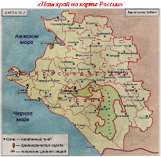

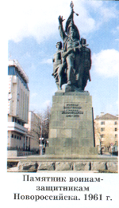

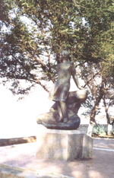
Памятник Ю.Лермонтова
в Тамани

